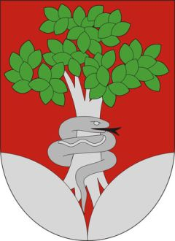
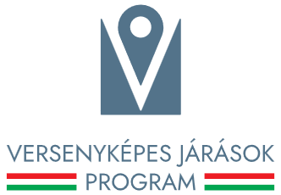
Magyarország Kormányának Versenyképes Járások Programja keretében „Autóbuszvárók felújítása” címen Galambok, Garabonc, Liszó, Nemespátró, Sand, Zalakaros, Zalakomár, Zalasárszeg, Zalaszabar települések önkormányzatai közösen, konzorciumi formában 2025. első félévében fejlesztési igényt nyújtottak be a Közigazgatási és Területfejlesztési Minisztériumhoz.

A konzorcium egészére megítélt támogatás összege bruttó 39 382 541 forint, melyből Zalakaros Város Önkormányzata 20 640 260 Ft, azaz húszmillió-hatszáznegyvenezer-kettőszázhatvan forint támogatásban részesült.

Az ,,Autóbuszvárók felújítása” című projekt Magyarország Kormányának a Versenyképes Járások Program keretében biztosított vissza nem térítendő támogatásával, hazai forrásból valósul meg.
A program/fejlesztés rövid tartalma: A települések közigazgatási területén az autóbuszvárók felújítása, állagának megóvása, melynek keretében a várók aljzatának felújítására, tetőszerkezetének és oldalfalaiknak cseréjére, valamint festésére kerül sor a biztonságos közösségi közlekedés figyelembevételével a településképhez illeszkedően. A Fejlesztési támogatást nyert települések közvetlen helyközi autóbuszjáratokkal kapcsolódnak a Nagykanizsai járásközponthoz. A gyermekek iskolába járásához, az aktív korúak munkahelyükre történő eljutásához, az idősek különböző ügyeik intézéséhez a közösségi közlekedés körülményeinek megfelelő megteremtése alapvető fontosságú.

A beruházás kezdete: 2025.09.01.
A beruházás várható befejezése: 2027.06.30.

A Versenyképes Járások Program kiemelt célja, hogy a járások szempontjából jelentős, több település helyzetét javító, illetve az adott járás lakosságának minél nagyobb hányadát érintő fejlesztések támogatásával ösztönözze a térségi és települési együttműködéseket, megteremtse a párbeszédet a járások települései között annak érdekében, hogy közös céljaikat minél hatékonyabban valósítsák meg.
Zalakaros, 2025. 11. 05.
{A VERSENYKÉPES JÁRÁSOK PROGRAM KERETÉBEN ELNYERT TÁMOGATÁSRÓL}

Sajtóközlemény

